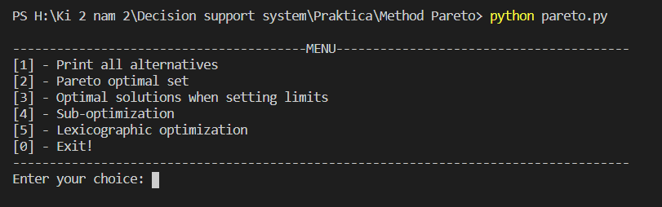

Рис 1: Начала программа

**Множество Парето**

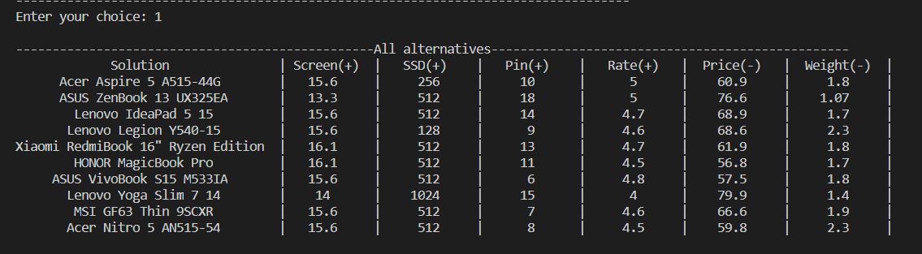

Рис 2: Вывод все альтернативы

**Указание верхних/нижних границ критериев**

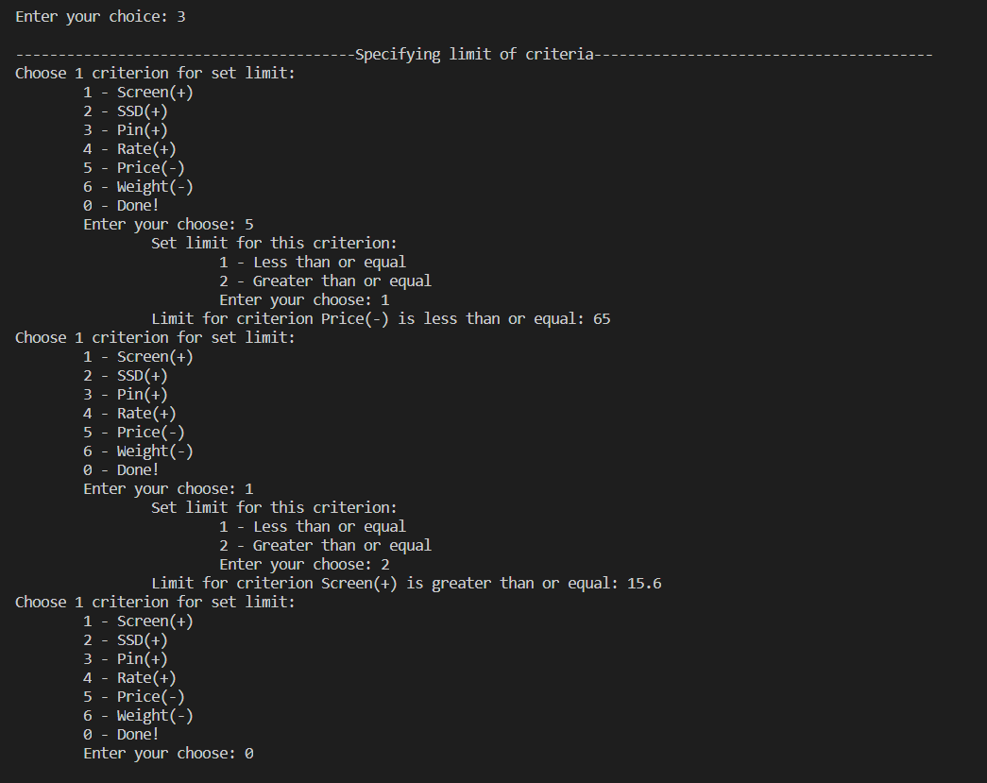

Рис 3: Установим верхнюю границу и нижную границу

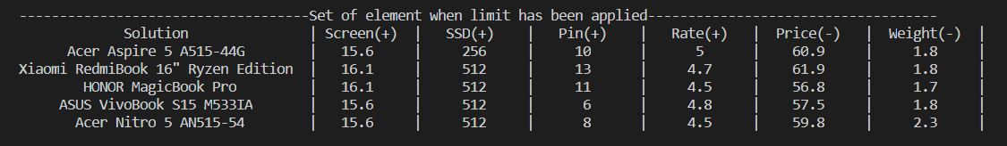

Рис 4: Результат указания верхней/нижней границы

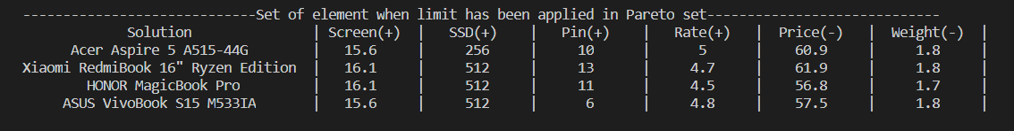

Рис 5: Альтернативы после установки верхней и нижней границы находятся в множество Парето

**Субоптимизация**

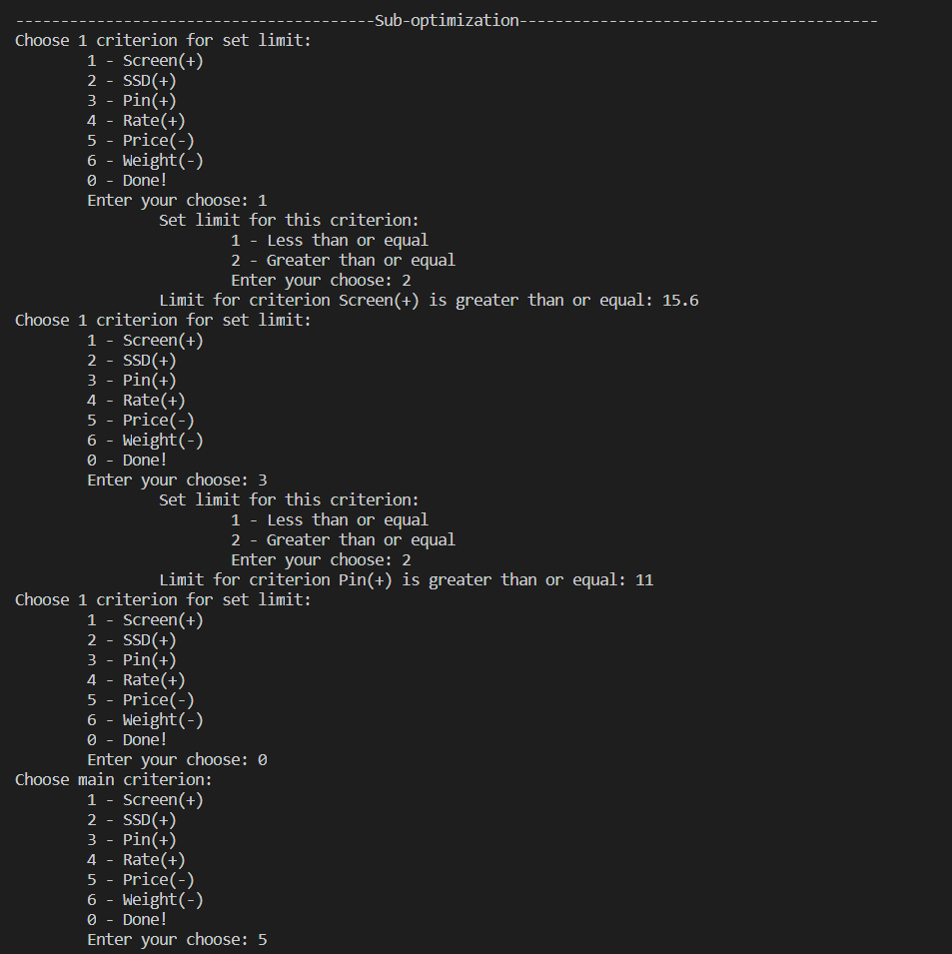

Рис 6: Установим верхние/нижние границы и выберем главный критерий



Рис 7: Результат субоптимизации

**Лексикографическая оптимизация**

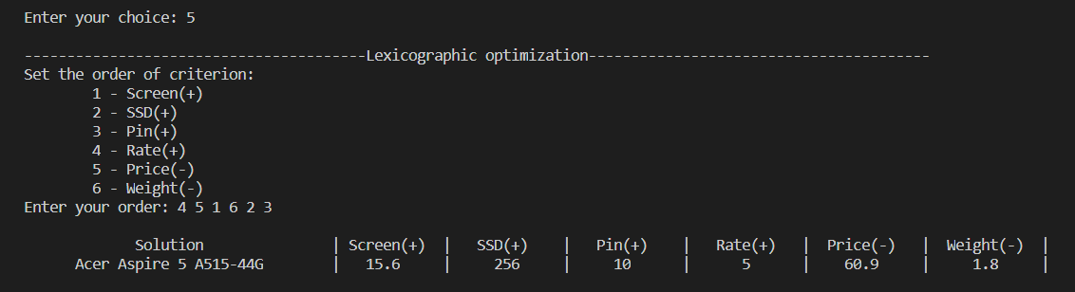

Рис 7: Результат лексикографическая оптимизация